**Информация**

**по проведенному семинару на тему: «Профилактика наркомании, наркопреступности и ВИЧ-инфекции» в МБОУ «СОШ №5» г.Грозного.**

В целях исполнения поручения Главы Чеченской Республики Героя России Рамзана Ахматовича Кадырова, 11.04.19r. в МБОУ «СОШ №5» г. Грозного был проведен семинар на тему: «Профилактика наркомании, наркопреступности и ВИЧ-инфекции».

Сотрудница ГБУ «РЦПБ СПИД» Умаева Т.С-Х. совместно с представителем УНК МВД ЧР Эльдаровым М. С-Х. и представителем Префектуры Октябрьского района, провели профилактическое мероприятие (семинар) с обучающимися 8-11 классов, направленное на противодействие употребления наркотических средств, психотропных веществ, алкогольной продукции и табачных изделий среди подростков.

Представитель СПИД- центра ЧР рассказала присутствующим, о смертельно опасных заболеваниях ВИЧ/ СПИД и Гепатит, которые чаще всего встречаются среди потребителей наркотиков.

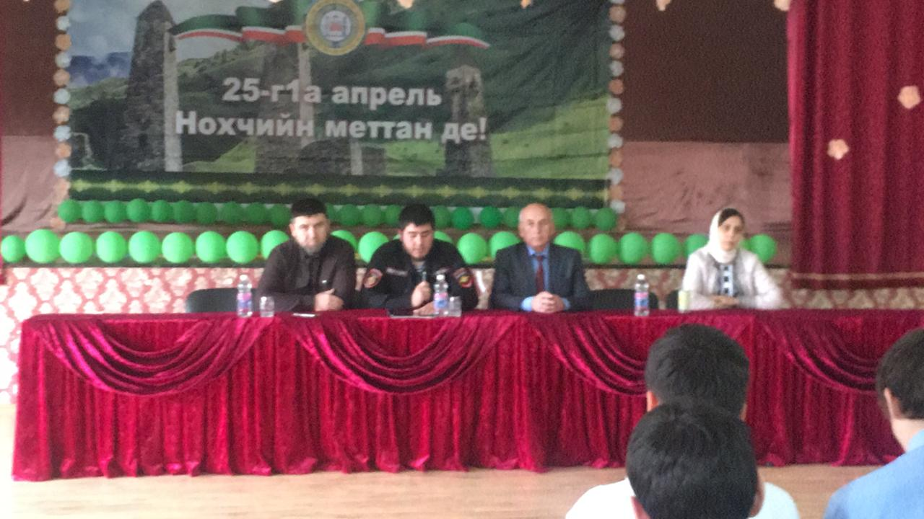

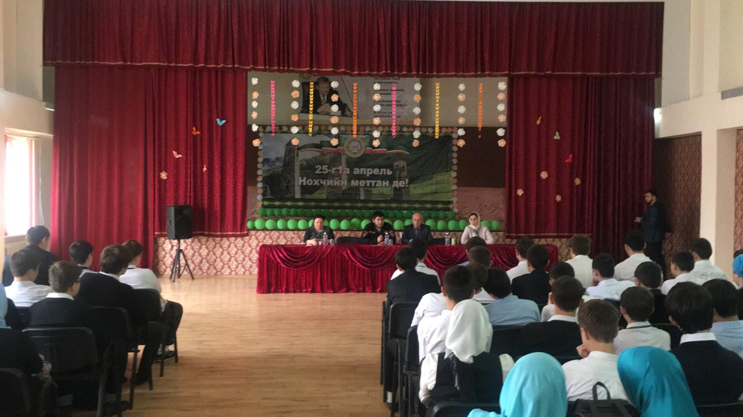

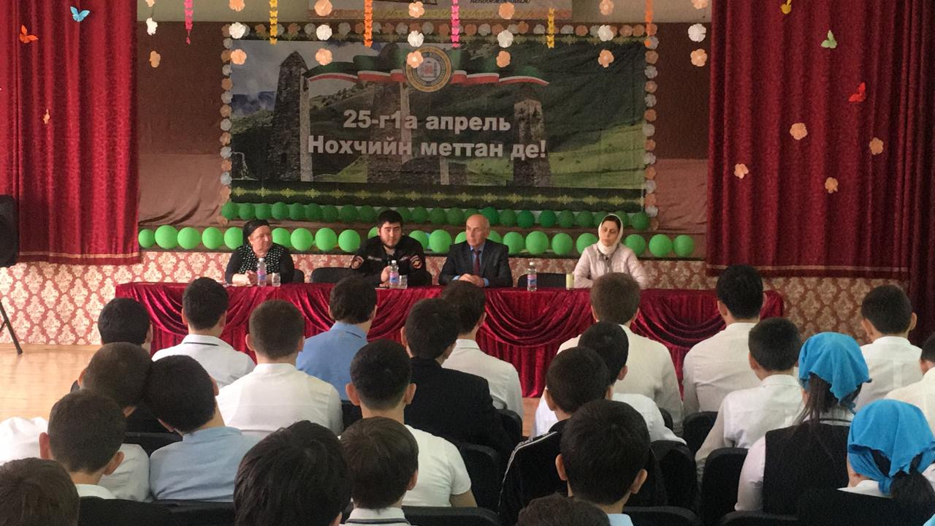

Зам.директора по ВР: /Бадриева Л.К./